**WMS LOYIHALARI YOKI OMBORLARNI BOSHQARUV TIZIMI**

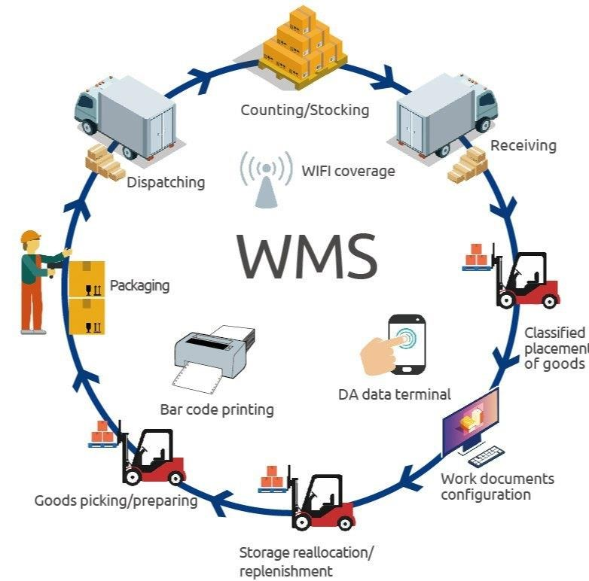**WMS** **(warehouse** **management system)** — kompaniyalarga tayyor mahsulot yoki materiallar omborga kirgan paytdan boshlab ombordan chiqib ketgunga qadar kundalik ombor operatsiyalarini boshqarishda yordam beradigan dasturiy yechimdir.

**Nima uchun insonlar zahiralarni boshqarishlari zarur?**

Omborlarni boshqarish kontseptsiyasi qadimgi Misrda odamlar ekinlardan yig'ilgan donni boshqarish usullarini izlayotgan paytda paydo bo'lgan. Aslida, ularning rivojlanishi qurg'oqchilik paytida ocharchilikning oldini olish uchun papirusda don yozuvlarini saqlashni anglatadi. Dunyoning rivojlanishi sayin zahiralarni boshqarishning asosiy tushunchasi unchalik o'zgarmadi.

**Nima uchun biz bunga yetib keldik?**

WMS tizimlari ta'minot zanjiri boshqaruvining asosiy komponenti bo'lib, omborlarda yoki tranzitda bo'ladimi, kompaniyaning barcha zahiralarini real vaqtda ko'rish imkonini beradi. To'g'ridan-to'g'ri zahiralarni boshqarishga qo'shimcha ravishda, WMS tizimlari buyurtmalarni yig'ish va qadoqlash, resurslardan foydalanish, tahlillar va boshqalarni qo'llab-quvvatlaydi.

Dmitriy Anisimov



WMS loyihasi rahbari dmitriy.anisimov@ikontyres.com

 **WMS LOYIHALARI YOKI OMBORLARNI BOSHQARUV TIZIMI**

**«BRZ» MCH XK xodimlarini o’qitish**

“Birinchi rezinotexnika zavodi” MChJ XK zavodida yangi WMS tizimi (omborlarni boshqaruvi tizimi) bo'yicha xodimlarni o'qitish tashkil etildi. 23 nafar xodim o‘quv kurslarini muvaffaqiyatli yakunladi.

**Xodimlar attestasiyasi**

O’quv kursi natijalariga ko'ra attestasiyalash o'tkazildi, unga 9 nafar xodim qo'shilish imkoniyatiga ega bo'ldi, ularning ba'zilari WMS tizimining asosiy foydalanuvchisi rolini o'ynaydi:

1. Djurayeva Mukaddam

2. Kamolitdinov Sirojiddin

3. Sultonov Abduqodir

4. Teshayeva Iroda 5. Turgunov Adxam

6. Tsoy Anton

7. Kamilova Gulshoda 8. Nurmatov Hasan

9. Turgunov Bahodir

**Yaqindagi rejalar?**

Hozirda omborxonalar qolgan shinalar chiqindilarini WMS tizimiga kiritish uchun tayyorlanmoqda. Shundan so'ng WMS tizimi va tayyor mahsulot omborlarida yangi jarayonlar ishga tushiriladi.

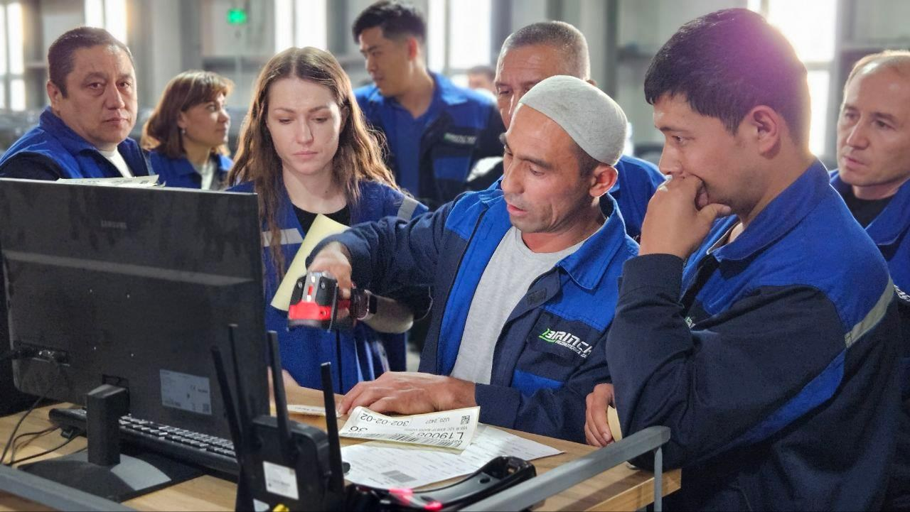

 **WMS LOYIHALARI YOKI OMBORLARNI BOSHQARUV TIZIMI**

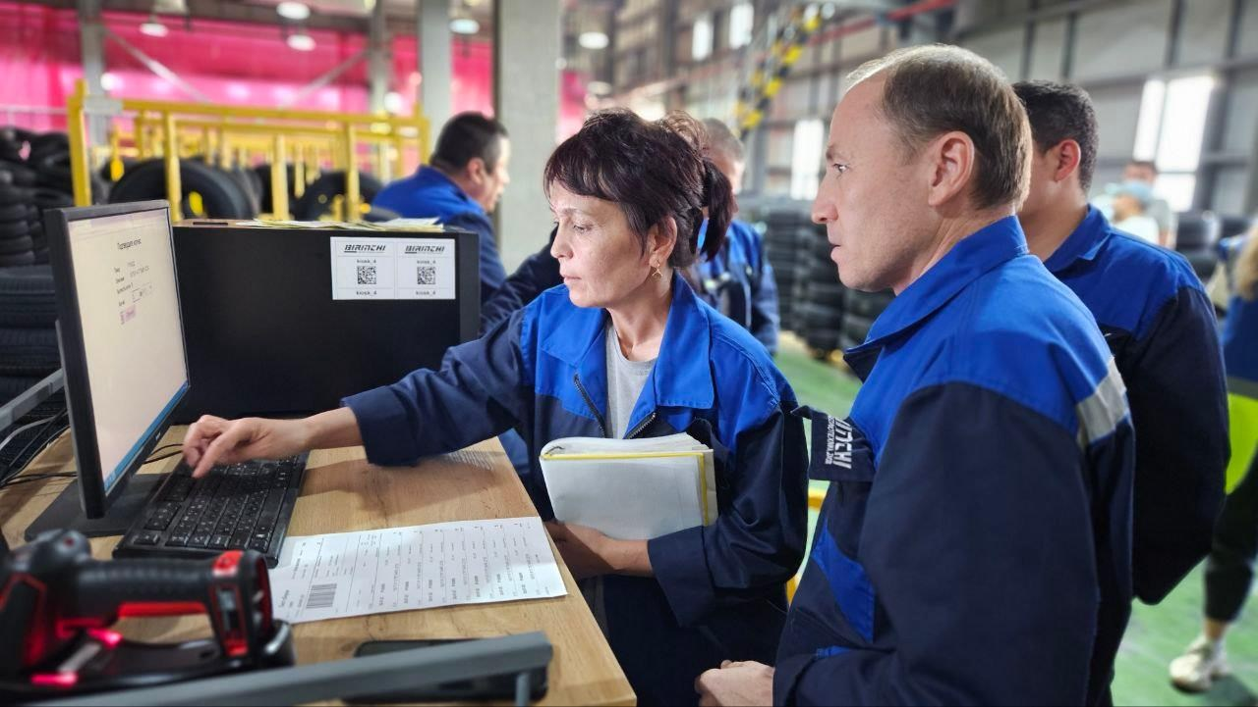

**Bu O‘zbekistonga nima beradi?**

Ish jarayonini tashkil etish va avtomatlashtirish, tizim interfeysi orqali ombor jarayonlarini boshqarish, bu esa hisob sifati va aniqligini oshirishga olib keladi. Xususan: ombor manzilini saqlash tizimi kesimida tovarlarni kuzatib borish, partiyalarni hisobga olish va xom ashyoning yaroqlilik muddatini tizimli nazorat qilish, xom ashyo va tayyor mahsulotlar holatini boshqarish, markirovka kodlari bilan ishlashni avtomatlashtirish,

hisobot berish va tegishli tizimlar, shu jumladan ERP bilan kelajakda integratsiyani amalga oshirish.

**SHB BY loyihasida kimlar ishtirok etmoqda?**

Dmitriy Anisimov – WMS loyihasi rahbari

Arseniy Savel’yev – WMS loyihasi jarayonlarining asosiy eksperti

Maksim Muxanov - WMS loyihasining jarayon bo'yicha eksperti

Evgeniy Fedotov - jarayonlarni rivojlantirish yo’nalishi rahbari

Dmitriy Pechenkin - tizim tahlilchisi, WMS loyihasining arxitektori

Dmitriy Koz’yakov –WMS loyihasida tizim arxotektori

 **WMS LOYIHALARI YOKI OMBORLARNI BOSHQARUV TIZIMI**

**Yangi qiyinchiliklar**

Loyiha jamoasi va ombor xodimlari doimiy ravishda yangi qiyinchiliklarga duch kelmoqdalar, bunda SHB BY va BRZ rahbariyati bevosita bosh direktor G‘ulomjon Inomovichning ishtirokida faol yordam bermoqda. Barcha qiyinchiliklarga qaramay, loyiha jamoasi belgilangan muddatlarga javob beradi.

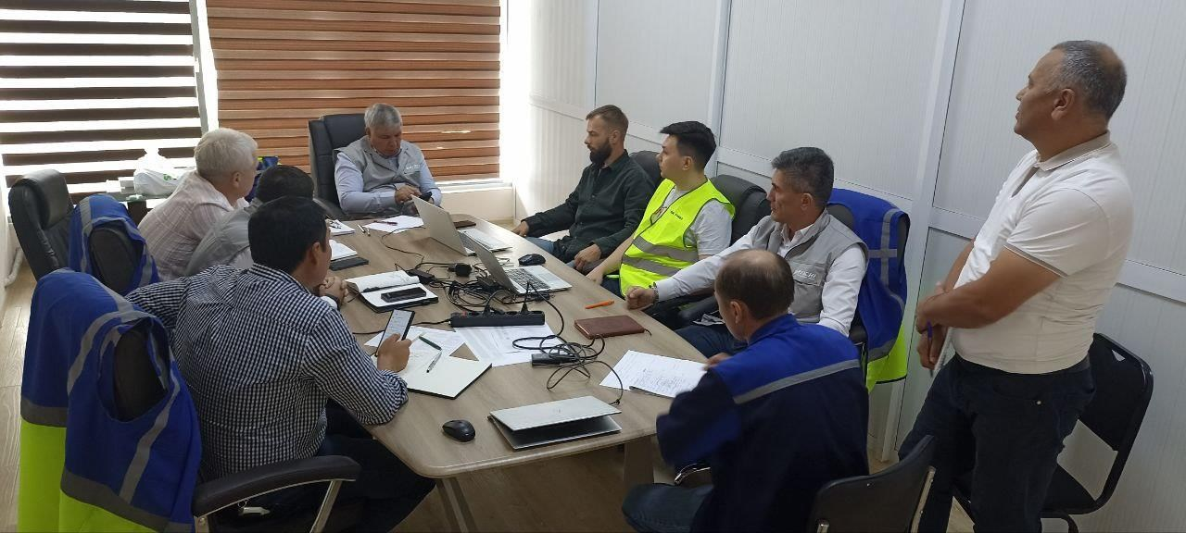

**Asosiy qatnashchilarning izohlari:**

Loyiha rahbari Dmitriy Anisimov BRZ korxonasining barcha xodimlariga mashaqqatli mehnati, chuqur qiziqishi va yuqori motivatsiyasi uchun minnatdorchilik bildiradi. “G‘alaba qozonish oson. G'alabaga erishish qiyin".

**BRZ loyihasida kimlar ishtirok etmoqda?**

Ibragimov G’ulomjon Inamovich –«BRZ» MCH XK Bosh direktori Aralov Mansur Abdurahmanovich – Informsion tehnologiya bo’yicha b.d. o’rinbosari

Abdullajanov Sanjar Mansurjanovich – ishlab chiqarish va tex. Ta’minot b.d. o’rinbosari Maxmudov Bahtiyor Saidazimovich – yetkazib berish b/d o’rinbosari Kamoliddinov Sirojiddin Xusnitdinovich – logistika bo’limi rahbari Sultonov Abduqodir Bahodirovich – Mijozlar bilan ishlash bo’yicha mutaxassis.